22. 7. 2020

TZ – NOVINKA - Vázy Nuage podtrhují krásu květin a eleganci interiéru

Jednoduchá a malá kolekce váz Nuage od značky Gien představuje třikrát tři kombinace váz. Tři velikosti a tři barevné glazury spojuje přírodní nekomplikovaný vzhled. Každá z váz má ladný moderní tvar, který se hodí do každého interiéru. Bílé, šedé a světle zelené jednoduché nádoby skvěle slouží svému nejdůležitějšímu účelu – doplňují, ale nepřebíjí krásu květin.

Produkty z kolekce Nuage si můžete pořídit třech velikostech. Díky své organické formě pojmou luční kvítí i sofistikovaný pugét z květinového salónu. Vázy mezi sebou můžete libovolně kombinovat a vytvářet tak originální květinová zátiší. Hodí se též jako krásný dárek.

Francouzská značka Gien se už dvě století specializuje na kvalitní kameniny. Produkty vznikají v továrně na břehu řeky Loiry a odtud míří do hotelů i luxusních domácností po celém světě. Přijďte si pro své vázy Nuage do prodejny Villeroy & Boch ve 3. patře obchodního domu Kotva na náměstí Republiky v Praze nebo do e-shopu na www.luxurytable.cz.
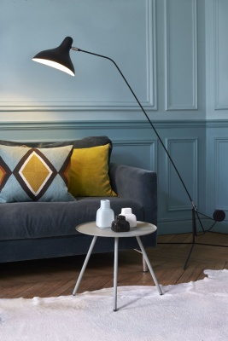
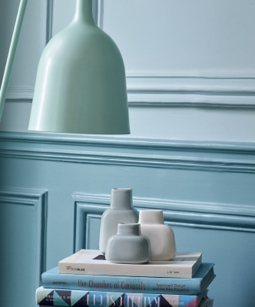

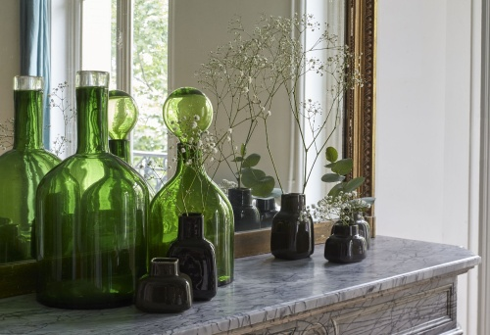

Kontakty: Mediální servis:

Prodejna Villeroy & Boch cammino…
Obchodní dům Kotva – 3. patro Dagmar Kutilová
Praha 1 - náměstí Republiky e-mail: kutilova@cammino.cz
www.luxurytable.cz tel.: +420 606 687 506
www.facebook.com/luxurytable.cz www.cammino.cz

